**武陵高中 105學年度第二學期 高三社會組數學科期末考試題卷**

1. **多選題32分(每題全對得8分，每一選項扣3分，8分扣完為止)**

( )1、函數圖形如下，並已標出實數之位置，試問哪些函數中不存在﹖

(A) (B) (C) (D) (E)

1 1 1 1 1

( )2、下列的圖形，何者符合是的函數圖形﹖

(A) (B) (C) (D) (E)

1 1 1 1 1

( )3、下列各敘述何者正確？

(A) 若存在，則

(B) 若存在，則

(C) 若函數在處有定義且連續，則

(D) 若函數在處有定義且，則函數在處連續

(E) 若函數在區間[*a*,*b*]上連續，則存在且使。

( )4、有關的敘述正確者有?

(A)

(B)在區間上連續

(C)在區間上連續

(D)無實根

(E)恰一實根

**二、填充題(配分如下表)**

|  |  |  |  |  |  |  |  |  |  |  |  |
| --- | --- | --- | --- | --- | --- | --- | --- | --- | --- | --- | --- |
| 答對總格數 | 0 | 1 | 2 | 3 | 4 | 5 | 6 | 7 | 8 | 9 | 10 |
| 得分 | 0 | 7 | 13 | 19 | 25 | 31 | 37 | 43 | 48 | 53 | 58 |

1、設，試求之值= 。

2、求之值= 。

3、求之值= 。

4、設函數﹐且*f* (*x*)在*x* = 2處連續﹐則實數*k* = __________。

【101臺南二中期中考】

5、若*f* (*x*) =﹐則 。

6、設，（其中且），若方程式有一根在1與2之間，另一根在與之間，試求的範圍= 。

7、= 。

8、有三相異實根，求實數之值= 。

9、，，

(1)求合成函數，則數對= 。

(2)又求合成函數的定義域={ }。

1. **計算題(未詳列算式不予計分)**：10分

1、某玩具製造工廠，每接一筆玩具訂單的開模費為5千元，每千個玩具材料費2千元(即每一個玩具材料費2元)，由此建立生產一筆玩具訂單的成本函數*f* (*x*)＝5＋2*x* ( 千元 )，其中*x*以千個為單位。訂單中玩具個數與對客戶的報價總值函數為 (單位千元)，其圖形如右，部分報價說明如下表

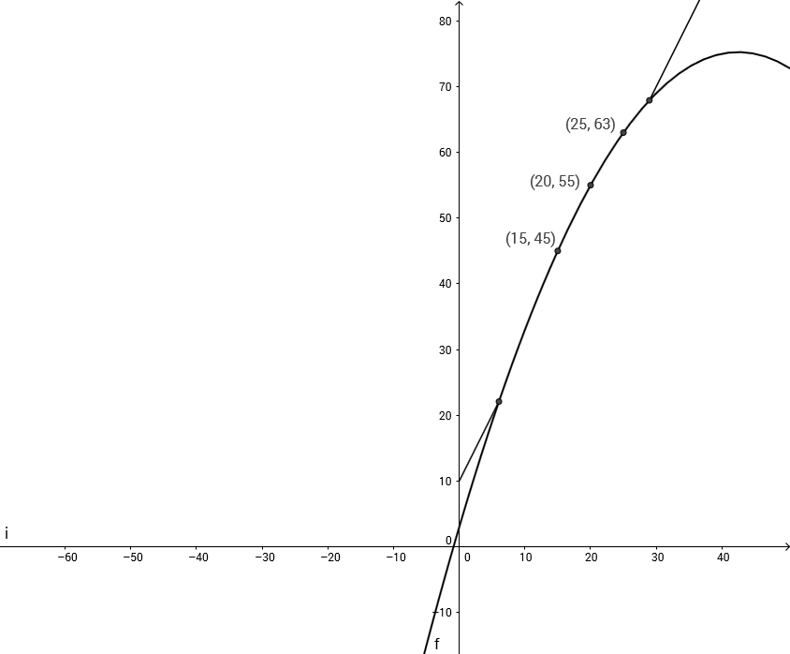

|  |  |
| --- | --- |
| 數量 ( 千個 ) | 對客戶的報價總值 ( 千元 ) |
| 15 | 45 |
| 20 | 55 |
| 25 | 63 |

(1)　若接到訂單為2千個，平均每1個玩具的成本是多少元？(1分)

(2) 已知獲利函數*h* (*x*)＝*g* (*x*)－*f* (*x*)，若接到訂單為2千個獲利總值為何？(1分)



(3)　試求。(6分)

(4)　試問訂單數量是多少個時，獲利總值最多?(2分)

武陵高中 105學年度第二學期 高三社會組數學科期末考答案卷

1. **多選題32分(每題全對得8分，每一選項扣3分，8分扣完為止)**

|  |  |  |  |  |
| --- | --- | --- | --- | --- |
| 題號 | 1 | 2 | 3 | 4 |
| 答案 |  |  |  |  |

**二、填充題(配分如下表)**

|  |  |  |  |  |  |  |  |  |  |  |  |
| --- | --- | --- | --- | --- | --- | --- | --- | --- | --- | --- | --- |
| 答對總格數 | 0 | 1 | 2 | 3 | 4 | 5 | 6 | 7 | 8 | 9 | 10 |
| 得分 | 0 | 7 | 13 | 19 | 25 | 31 | 37 | 43 | 48 | 53 | 58 |

|  |  |  |  |  |  |
| --- | --- | --- | --- | --- | --- |
| 題號 | 1 | 2 | 3 | 4 | 5 |
| 答案 |  |  |  |  |  |
| 題號 | 6 | 7 | 8 | 9、(1) | 9、(2) |
| 答案 |  |  |  |  |  |

**三、計算題(未詳列算式不予計分)：10分**

(1)　若接到訂單為2千個，平均每1個玩具的成本是多少元？(1分)

(2) 已知獲利函數*h* (*x*)＝*g* (*x*)－*f* (*x*)，若接到訂單為2千個獲利總值為何？(1分)

(3)　試求。(6分)

(4)　試問訂單數量是多少個時，獲利總值最多?(2分)

武陵高中 105學年度第二學期 高三社會組數學科期末考答案

1. **多選題32分(每題全對得8分，每一選項扣3分，8分扣完為止)**

|  |  |  |  |  |
| --- | --- | --- | --- | --- |
| 題號 | 1 | 2 | 3 | 4 |
| 答案 | **DE** | **CDE** | **ABCD** | **CE** |

**二、填充題(配分如下表)**

|  |  |  |  |  |  |  |  |  |  |  |  |
| --- | --- | --- | --- | --- | --- | --- | --- | --- | --- | --- | --- |
| 答對總格數 | 0 | 1 | 2 | 3 | 4 | 5 | 6 | 7 | 8 | 9 | 10 |
| 得分 | 0 | 7 | 13 | 19 | 25 | 31 | 37 | 43 | 48 | 53 | 58 |

|  |  |  |  |  |  |
| --- | --- | --- | --- | --- | --- |
| 題號 | 1 | 2 | 3 | 4 | 5 |
| 答案 | 838 |  | 18 | 2 | 1 |
| 題號 | 6 | 7 | 8 | 9、(1) | 9、(2) |
| 答案 |  | **217** | **9** |  |  |

**三、計算題(未詳列算式不予計分)：10分**

(1)　若接到訂單為2千個，平均每1個玩具的成本是多少元？ (1分)

Ans: 4.5元

(2) 已知獲利函數*h* (*x*)＝*g* (*x*)－*f* (*x*)，若接到訂單為2千個獲利總值為何？(1分)

Ans: 5000元

(3)　試求。(6分)

Ans: 

(4)　試問訂單數量是多少個時，獲利總值最多?(2分)

Ans:17500個=17.5千個。